Objektide asukohad ja andmed Tapa linnas 2024
1. Keskväljak
- 27 lillekonteinerit d850mm h310mm
Esimene ja teine istutus teha nendesse 15 konteinerisse, mis kulgevad piki Pikka tn. (10+5 tk)
Üks istutus mai lõpul suvelilledega teha Keskväljaku parki 4 konteinerit ja vallavalituse parki 2 konteinerit ning Mai tn äärde 5 konteinerit
- Amplid Jiflor 600- 5 tk- välja panek mai lõpul- juuni algul

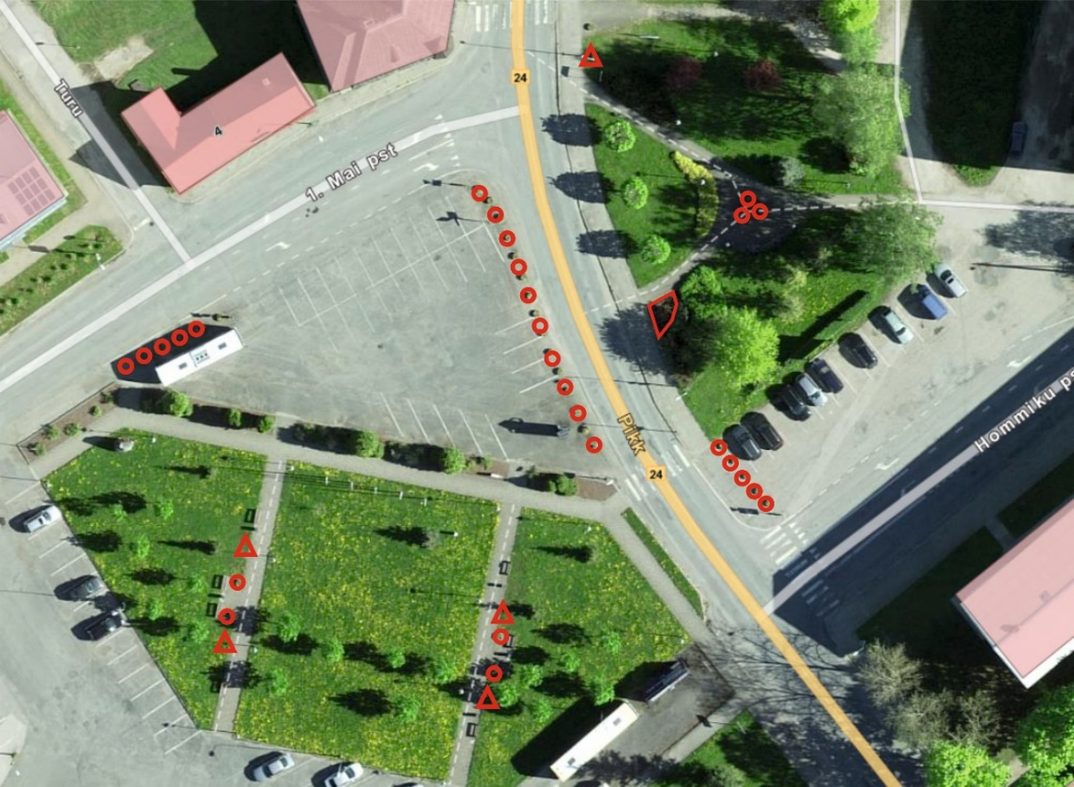
Lillekonteinerite asukohad tähistatud punase ringiga, ampli punase kolmnurgaga ja peenar punase joonega (peenar on täidetud püsikutega).

2. Vallamaja ümbrus
- 7 lillekonteinerit d850mm h310mm- teha nii esimene kui teine istutus

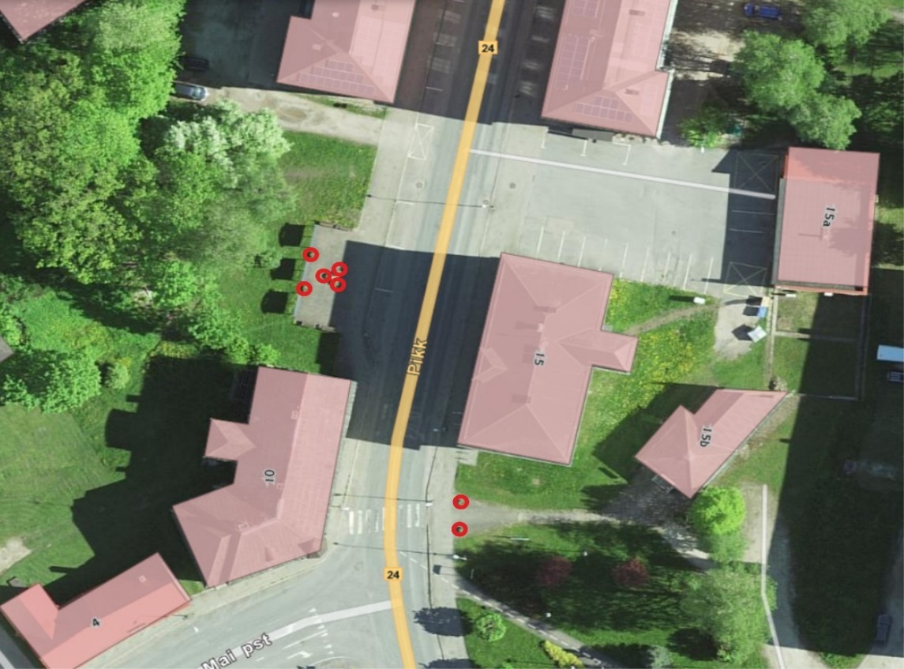
Lillekonteinerite asukohad tähistatud punase ringiga
3. Vilmsi plats
- 3 lilletorni TERRA h750mm, alumise kasti d1200mm

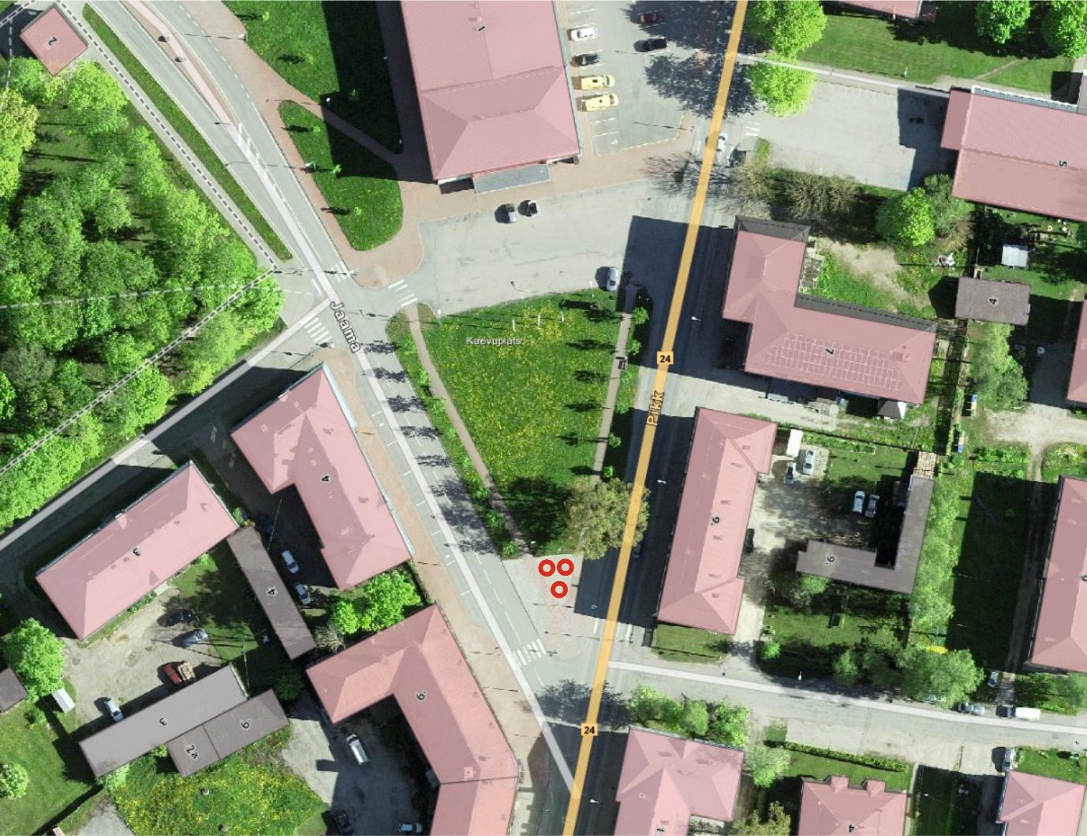
Lillekonteinerite asukohad tähistatud punase ringiga

4. Jaamapargi ring
- 2 lillekonteinerit d920mm h700mm- teha üks istutus mai lõpul

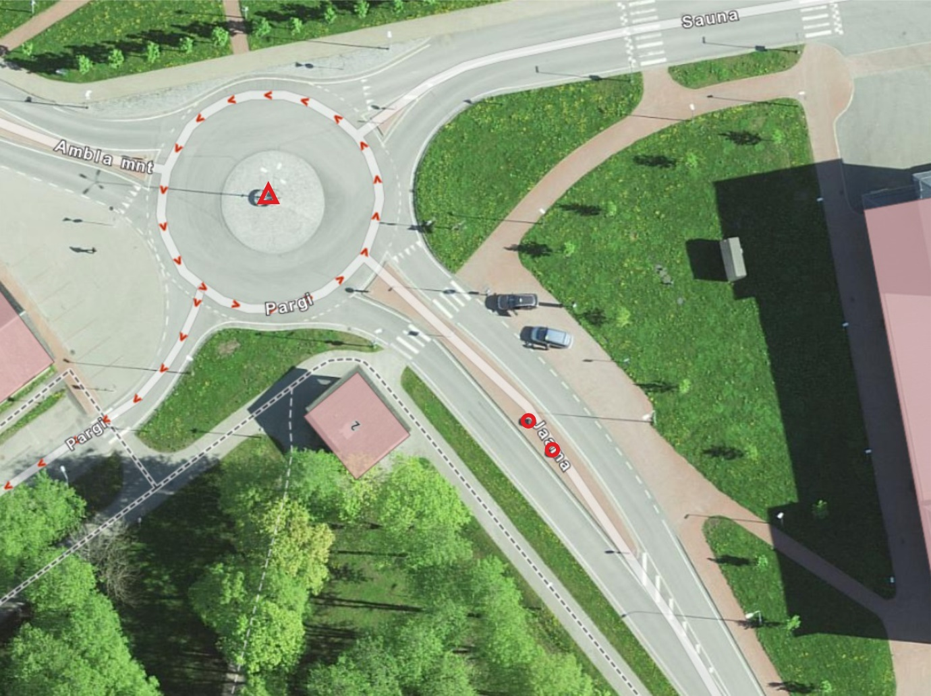
Lillekonteinerite asukohad tähistatud punase ringiga, ampel punase kolmnurgaga

5. Bussijaam
- 9 lillekonteinerit 1300x400xh590mm – teha esimene ja teine istutus

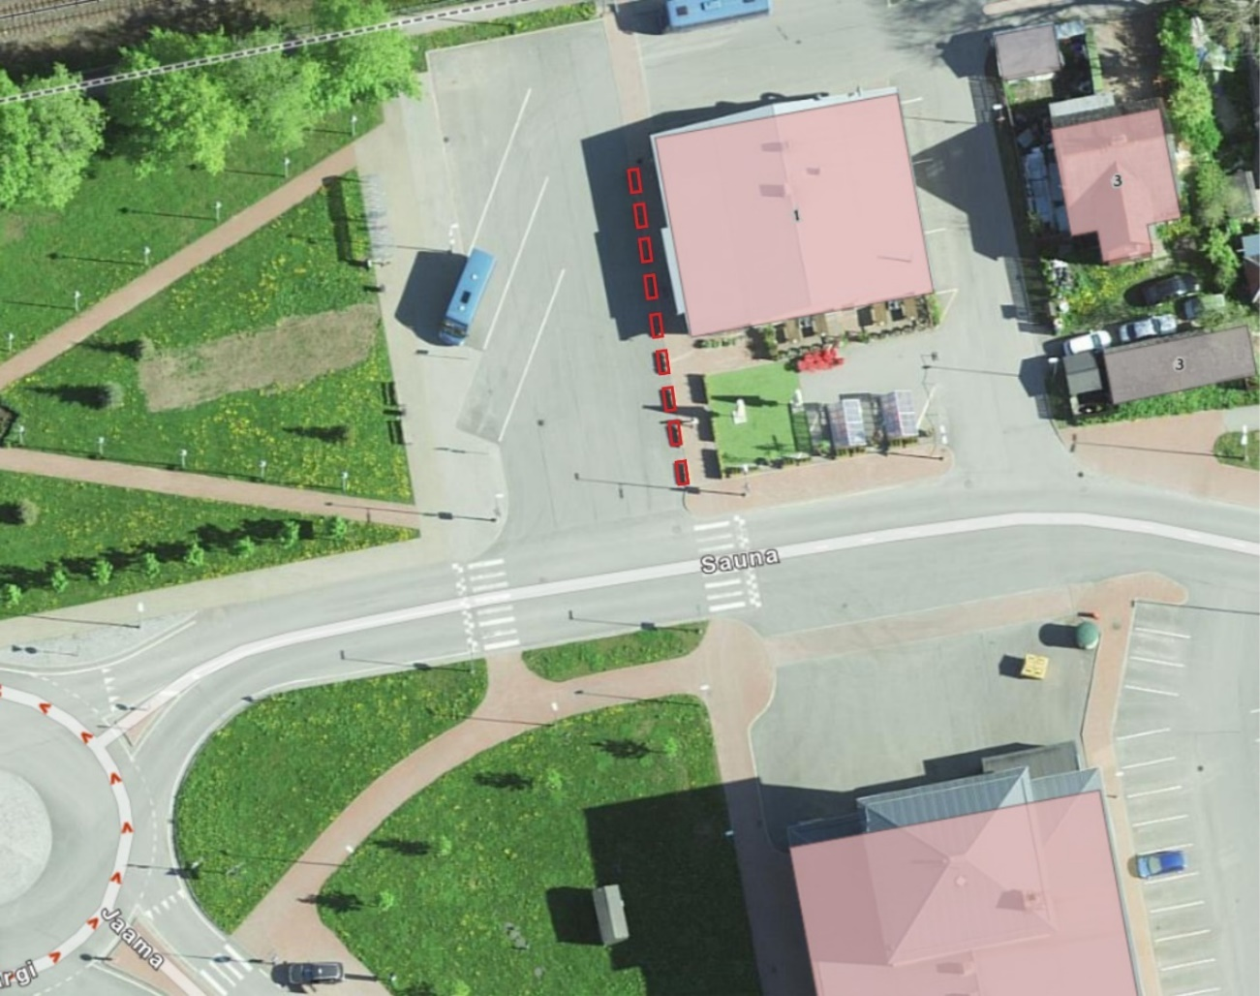
Lillekonteinerite asukohad tähistatud punase ristkülikuga

6. Muusika- ja Kunstikool
- 3 lillekonteinerit d850mm h310mm- üks istutus mai lõpul

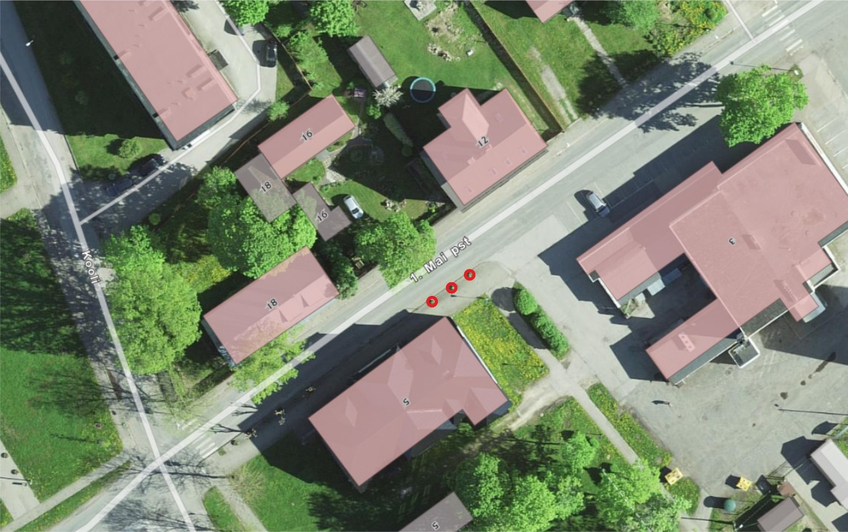
Lillekonteinerite asukohad tähistatud punase ringiga

7. Vallaraamatukogu
- 6 lillekonteinerit d850mm h310mm- teha esimene ja teine istutus

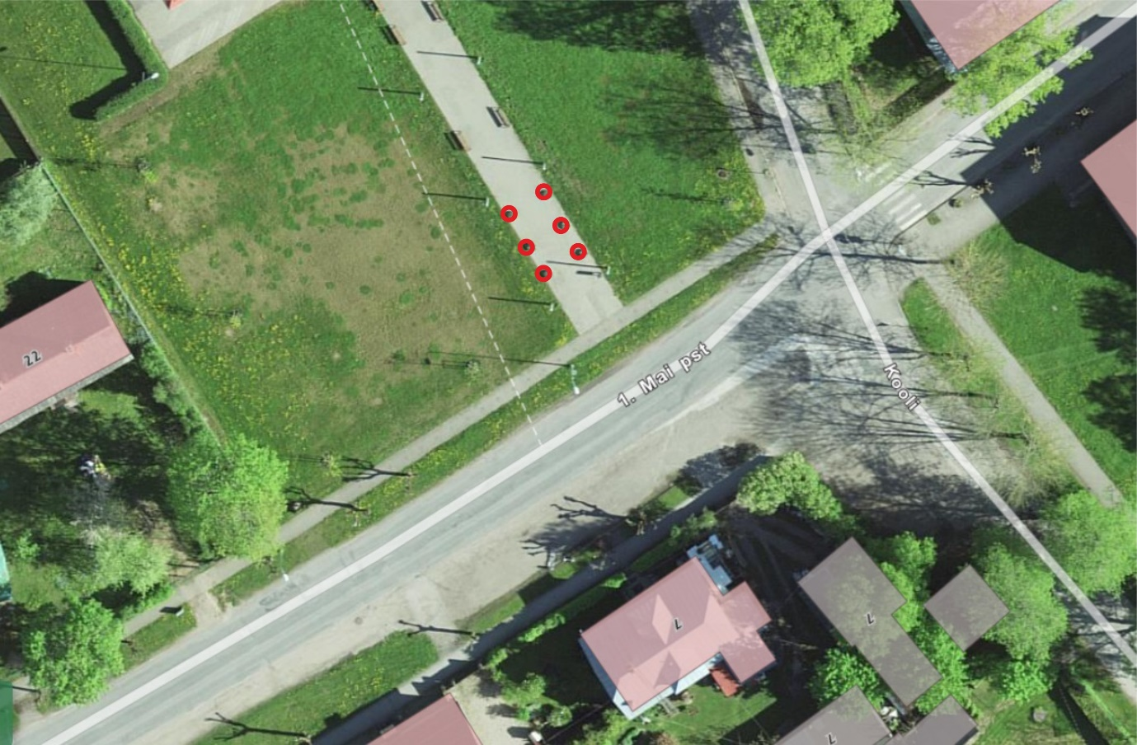
Lillekonteinerite asukohad tähistatud punase ringiga

8. Sotsiaalmaja, Roheline tn 19
- 4 lillekonteinerit d850mm h310mm- teha esimene ja teine istutus

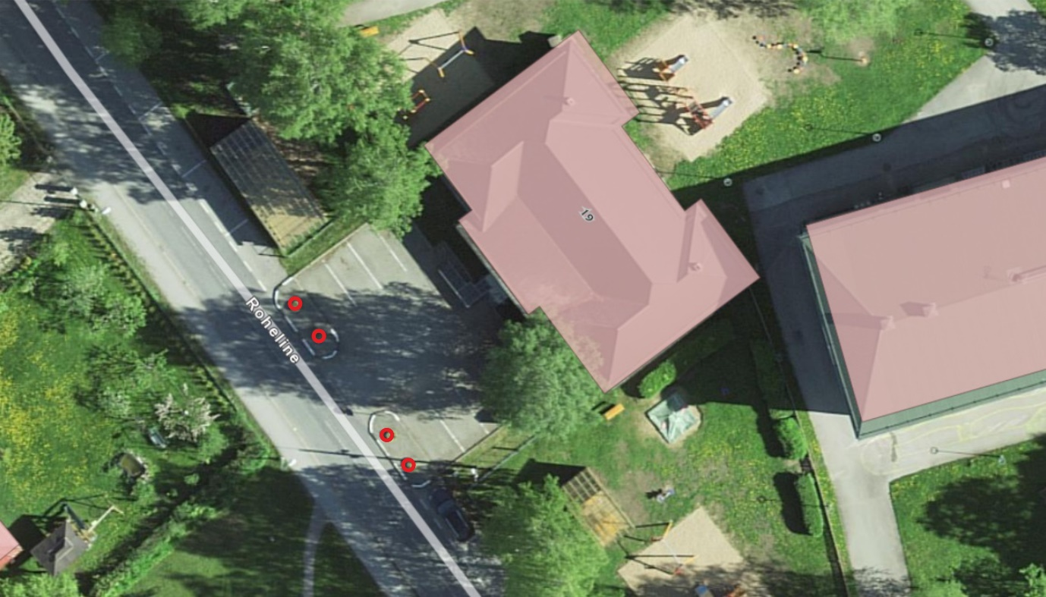
Lillekonteinerite asukohad tähistatud punase ringiga

9. Maxima pood
- 4 lillekonteinerit d850mm h310mm- teha nii esimene kui teine istutus
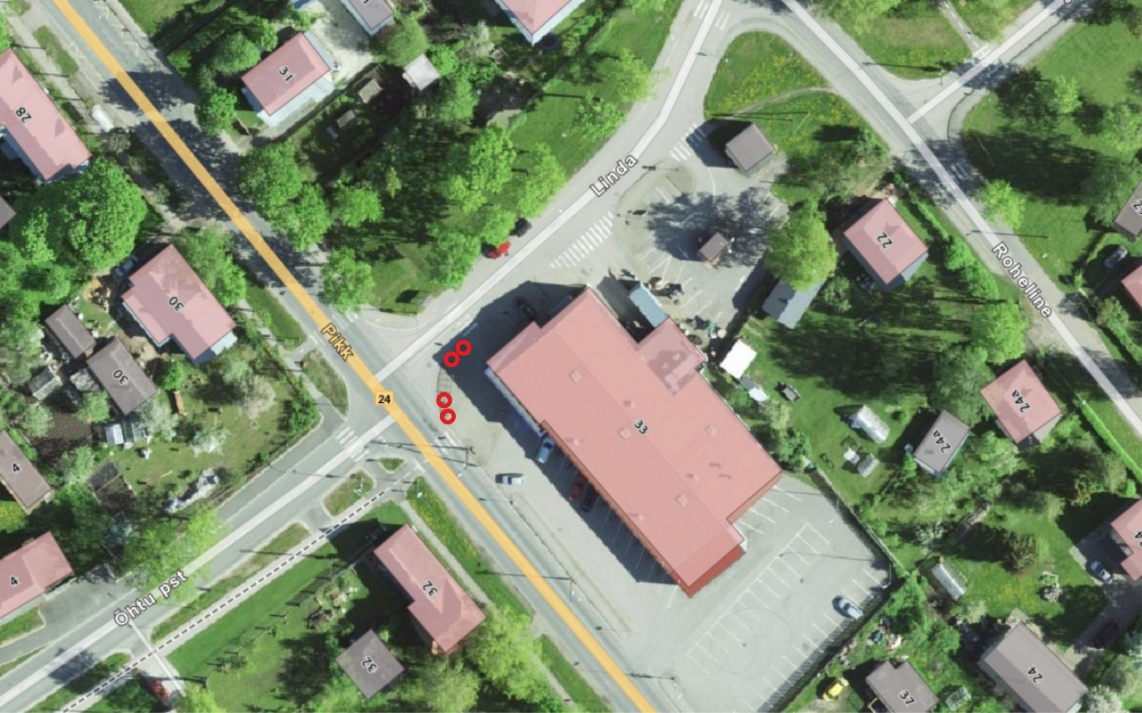
Lillekonteinerite asukohad tähistatud punase ringiga

10. Pärnu-Rakvere-Sõmeru mnt
- 1 lillekonteiner d920mm h700mm. Teha üks istutus mai lõpul.

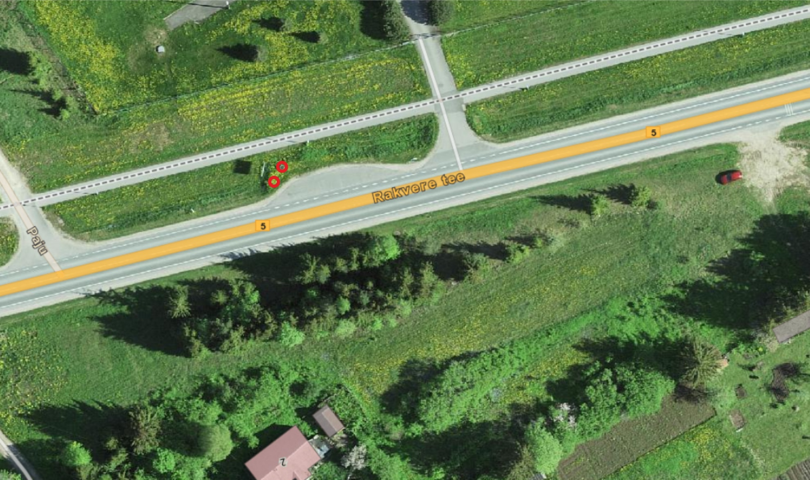
Lillekonteineri asukoht tähistatud punase ringiga. (Reaalsuses on 1 konteiner)

11. Paide mnt- Pikk tn linna sissesõit
- 3 lillekonteinerit d920mm h700mm. Teha üks istutus mai lõpul.

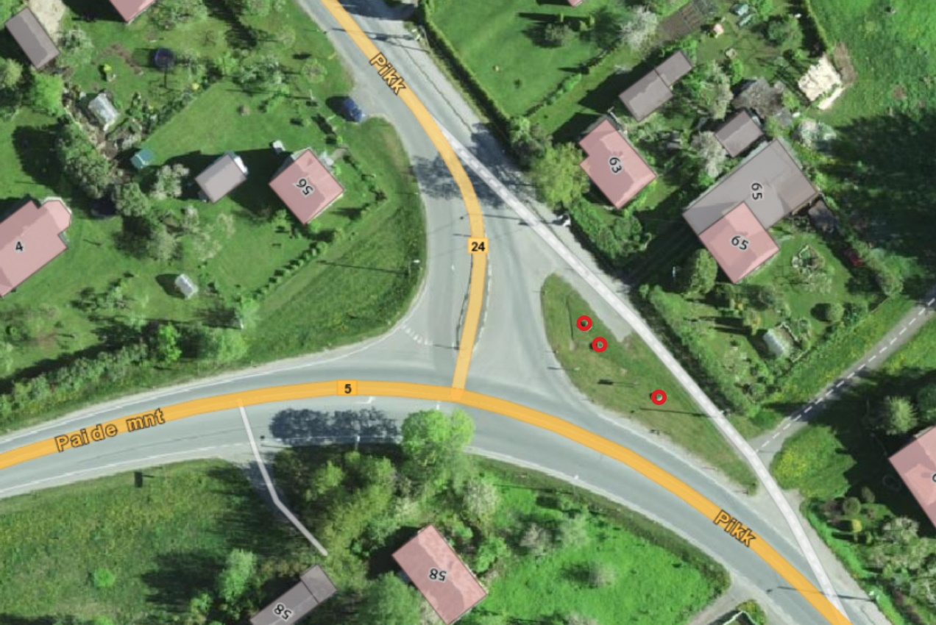
Lillekonteinerite asukohad tähistatud punase ringiga

12. Valgejõe pst sissesõit
- 2 lillekonteinerit 630x630h375mm. Teha üks istutus mai lõpul.

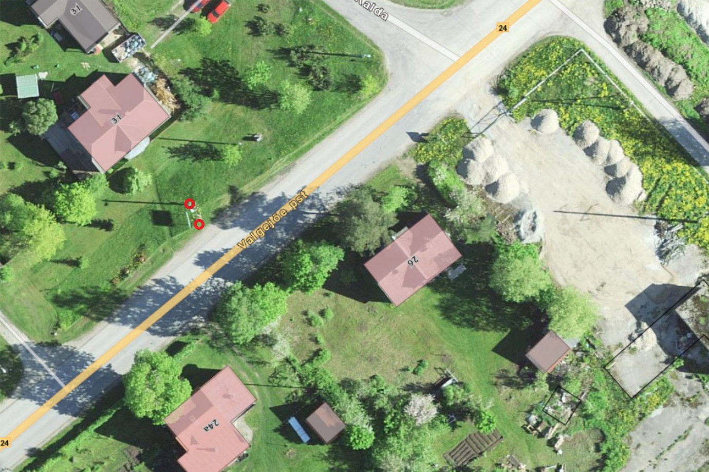
Lillekonteinerite asukohad tähistatud punase ringiga

Kevad- ja suvelillede kogused Tapa linn 2024

Objekt | Liik/sort | Kogus (tk)
1. Keskväljak -lillekonteinerid d850mm h310mm, 27 tk
I istutus aprilli teine pool  15 konteinerit  Ühte kasti 17 taime | Võõrasemad, suureõielised. Värvide segu: oranžid, erinevad kirkad sinised, kollased, valged jms. | 255
Istutus Mai III dekaad. Mai tn serv 6 konteinerit, keskväljaku istumispinkide juures 4 konteinerit.  Kokku 10 konteinerit.  Ühte kasti 10 taime | Hiidhirss Vertigo/ keskele 1 taim | 10
 | Argentiina raudürt Violetta/ keskele 1 taim | 10
 | Ilubataat Marquerite/ 2 taime servadesse | 20
 | Ripp-petuunia Vista 2 roosat, 2 valget ja 2 punast/ servadesse | 60
Istutus mai III dekaad.  2 konteinerit vallavalitsuse kõrval pargis  Ühte kasti 10 taime | Viltleht/ kasti servadesse 4 taime | 8
 | Hübriidbegoonia Big DeluXXe Rose Bronze Leaf/ keskele 6 taime | 12
II istutus juuni lõpp nendesse, milles olid võõrasemad.  15 konteinerit  Ühte kasti 10 taime | Hiidhirss Vertigo/ keskele 1 taim | 15
 | Kalevikepp Geyser White/ keskele 1 taim | 15
 | Ilubataat Marquerite/ 2 tk servadesse | 30
 | Ripp-petuunia Vista 2 roosat, 2 valget ja 2 punast/ servadesse | 90
Keskväljaku amplid Jiflor 600- 5 tk.  Välja mai III- juuni I dekaad | Petunia Vista Bubblegum (4 tk amplisse), Silverberry (2 tk amplisse) ja Paradise (4 tk amplisse)segu. Ühte amplisse 10 taime | 50 taime
2. Vallamaja ümbrus – lillekonteinerid d850mm h310mm, 7 tk
5 tk vallavalitsuse ees, 2 tk kõrval
I istutus aprilli teine pool  7 konteinerit  Ühte kasti 17 taime | Võõrasemad, suureõielised. Värvide segu: oranžid, erinevad kirkad sinised, kollased, valged jms. | 119
II istutus juuni III dekaad. 7 konteinerit:  Ühte kasti 11 taime. | India kanna Cannova Bronze Scarlet/ kasti keskele 1 taim | 7
 | Kalevikepp Lollipop Pink/ keskele 2 taime | 14
 | Ilubataat Marquerite/serva 2 taime | 14
 | Ripp-petuunia Vista 2 roosat, 2 valget, 2 punast/ servadesse hajusalt värvid | 42
3. Vilmsi plats - lilletorn TERRA h750mm, alumise kasti d1200mm
Paigaldus juuni algul, täitmine ja sisse istutamine kohapeal | Hübriidbegoonia Big DeLuXXe Red Bronze Leaf ja Big DeLuXXe Rose Bronze Leaf segu (suhtes 50% ja 50%) | 90
 | Ilubataat ’Marquerite’. Alumine ring üle ühe begooniatega. | 24
4.Jaamapargi ring - lillekonteinerid d920mm h700mm, 2 tk
Istutus mai lõpul. Ühte kasti 12 taime | Argentiina raudürt Violetta/ 1 taim keskele | 2
 | Kalevikepp Geyser White/ 2 taime keskele | 4
 | Ilubataat Marguerite/ kasti 2 tk serva | 4
 | Lamav käokuld Silver/kasti 1 tk serva | 2
 | Luuderohulehine pelargoon Ville De Paris Red, 3 tk serva | 6
 | Hübriidbegoonia Big DeLuXXe Rose Bronze Leaf/ 3 tk kasti, keskele | 6
Jaama esise ringi ampel Jiflor 800- 1 tk.  Välja mai III- juuni I dekaad | Petunia Vista Bubblegum (4 tk amplisse), Silverberry (4 tk amplisse) ja Paradise (4 tk amplisse) segu. Ühte amplisse 12 taime. | 12
5. Bussijaam - lillekonteinerid 1300x400xh590mm -9 tk
I istutus aprilli II pool  Ühte kasti 15 taime | Sarvkannikesed kirju segu. Kollased toonid vähemalt 2/3 kogusest | 135
II istutus juuni III dekaad. 9 konteinerit:  Ühte kasti 14 taime. | Stepirohi Ponytails/ kasti keskele 4 taime | 36
 | Ilubataat Marquerite/serva 2 taime | 18
 | Ripp-petuunia Vista 3 roosat, 2 valget, 3 punast/ servadesse hajusalt värvid | 72
6. Muusika- ja Kunstikool -lillekonteinerid d850mm h310mm- 3 tk
Istutus mai lõpul.  Ühte kasti 12 taime | Stepirohi Ponytails/ kasti 1 tk keskele | 3
 | Kalevikepp Lollipop Pink/ kasti 2 tk keskele | 6
 | Lamav käokuld Silver/ kasti keskele 1 taim | 3
 | Ilunõges Kong Mix/ kasti 4 tk kasti | 12
 | Petunia Mini Vista Hot Pink/ 4 tk kasti serva | 12
7. Vallaraamatukogu -lillekonteinerid d850mm h310mm, 6 tk
I istutus aprilli teine pool  Ühte kasti 17 taime | Võõrasemad, suureõielised. Värvide segu: oranžid, erinevad kirkad sinised, kollased, valged jms. | 102
II istutus juuni lõpul.  Ühte kasti 12 taime | Stepirohi Ponytails/ kasti 1 tk keskele | 6
 | Kalevikepp Lollipop Pink/ kasti 2 tk keskele | 12
 | Lamav käokuld Silver/ 1 taim kasti keskele | 6
 | Ilunõges Kong Mix/ kasti 4 tk serva | 24
 | Petunia Mini Vista Hot Pink/ 4 tk kasti serva | 24
8. Sotsiaalmaja, Roheline tn 19 -lillekonteinerid d850mm h310mm- 4 tk
I istutus aprilli teine pool  Ühte kasti 17 taime | Võõrasemad, suureõielised. Värvide segu: oranžid, erinevad kirkad sinised, kollased, valged jms. | 68
II istutus juuni lõpul.  Ühte kasti 12 taime | Stepirohi Ponytails/ kasti 1 tk keskele | 4
 | Kalevikepp Lollipop Pink/ kasti 2 tk keskele | 8
 | Lamav käokuld Silver/ kasti keskele 1 taim | 4
 | Ilunõges Kong Mix/ kasti 4 tk serva | 16
 | Petunia Mini Vista Hot Pink/ 4 tk kasti serva | 16
9. Maxima pood -lillekonteinerid d850mm h310mm- 4 tk
I istutus aprilli teine pool  Ühte kasti 17 taime | Võõrasemad, suureõielised. Värvide segu: oranžid, erinevad kirkad sinised, kollased, valged jms. | 68
II istutus juuni lõpul.  Ühte kasti 12 taime | Stepirohi Ponytails/ kasti 1 tk keskele | 4
 | Kalevikepp Lollipop Pink/ kasti 2 tk keskele | 8
 | Lamav käokuld Silver/ kasti keskele 1 taim | 4
 | Ilunõges Kong Mix/ kasti 4 tk serva | 16
 | Petunia Mini Vista Hot Pink/ 4 tk kasti serva | 16
10. Pärnu-Rakvere-Sõmeru mnt -lillekonteinerid d920mm h700mm- 1 tk
Istutus mai lõpul. Ühte kasti 12 taime | Argentiina raudürt Violetta/1 tk kasti keskele | 1
 | Kalevikepp Geyser White/ 2 tk kasti keskele | 2
 | Ilubataat Marguerite/ kasti 2 tk serva | 2
 | Lamav käokuld Silver/kasti 1 tk serva | 1
 | Luuderohulehine pelargoon Ville de Paris Red/ 3 tk kasti | 3
 | Hübriidbegoonia ’Big DeLuXXE Rose Bronze Leaf/ 3 tk | 3
11. Paide mnt- Pikk tn linna sissesõit -lillekonteinerid d920mm h700mm- 3 tk
Istutus mai lõpul. Ühte kasti 12 taime | Argentiina raudürt Violetta/ 1 tk kasti keskele | 3
 | Kalevukepp Geyser White/ 2 tk kasti keskele | 6
 | Ilubataat Marguerite/ kasti 2 tk serva | 6
 | Lamav käokuld Silver/kasti 1 tk serva | 3
 | Hübriidbegoonia Big DeLuXXE Rose Bronze Leaf/ 3 tk kasti | 9
 | Luuderohulehine pelargoon Ville de Paris Red/ 3 tk kasti | 9
12. Valgejõe pst sissesõit -lillekonteinerid 630x630h375mm- 2 tk
Istutus mai lõpul. Ühte kasti 9 taime | Kalevikepp Geyser White/ 2 tk kasti keskele | 2
 | Argentiina raudürt Violetta/ 1 tk kasti keskele | 2
 | Hübriidbegoonia ’Big DeLuXXE Rose Bronze Leaf/ 3 tk | 6
 | Lamav käokuld ’Silver’/kasti 1 tk serva | 2
 | Ilubataat ’Marguerite’/ kasti 2 tk serva | 4

Objektide asukohad ja andmed Tamsalu linnas 2024

1. Paide mnt kergliiklustee
- 6 lillekonteinerit d920mm h700mm- üks istutus mai lõpul
- 2 lillekonteinerit 630x630h375mm- teha esimene ja teine istutus

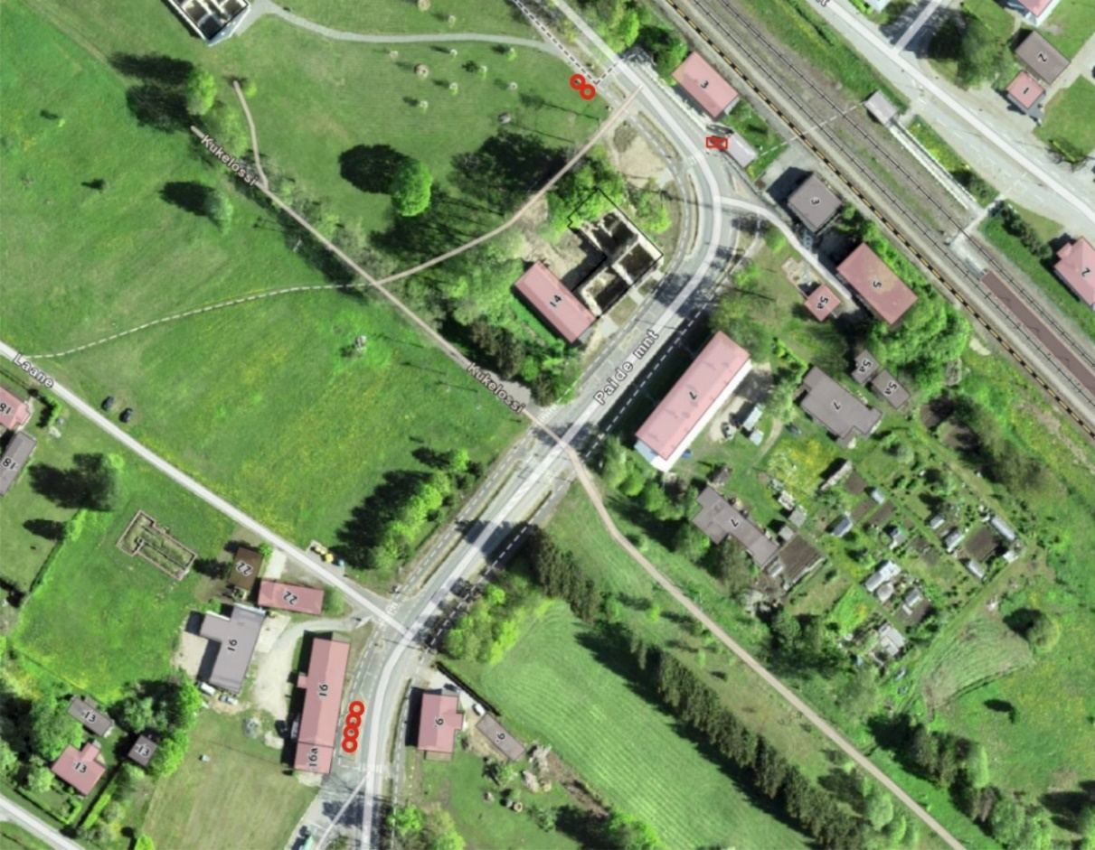
Lillekonteinerite asukohad tähistatud punase ringiga.

2. Paide mnt kergliiklustee
- 4 lillekonteinerit 630x630h375mm- teha nii esimene kui teine istutus
- 5 amplit Jiflor 600- paigaldus mai lõpul- juuni algul

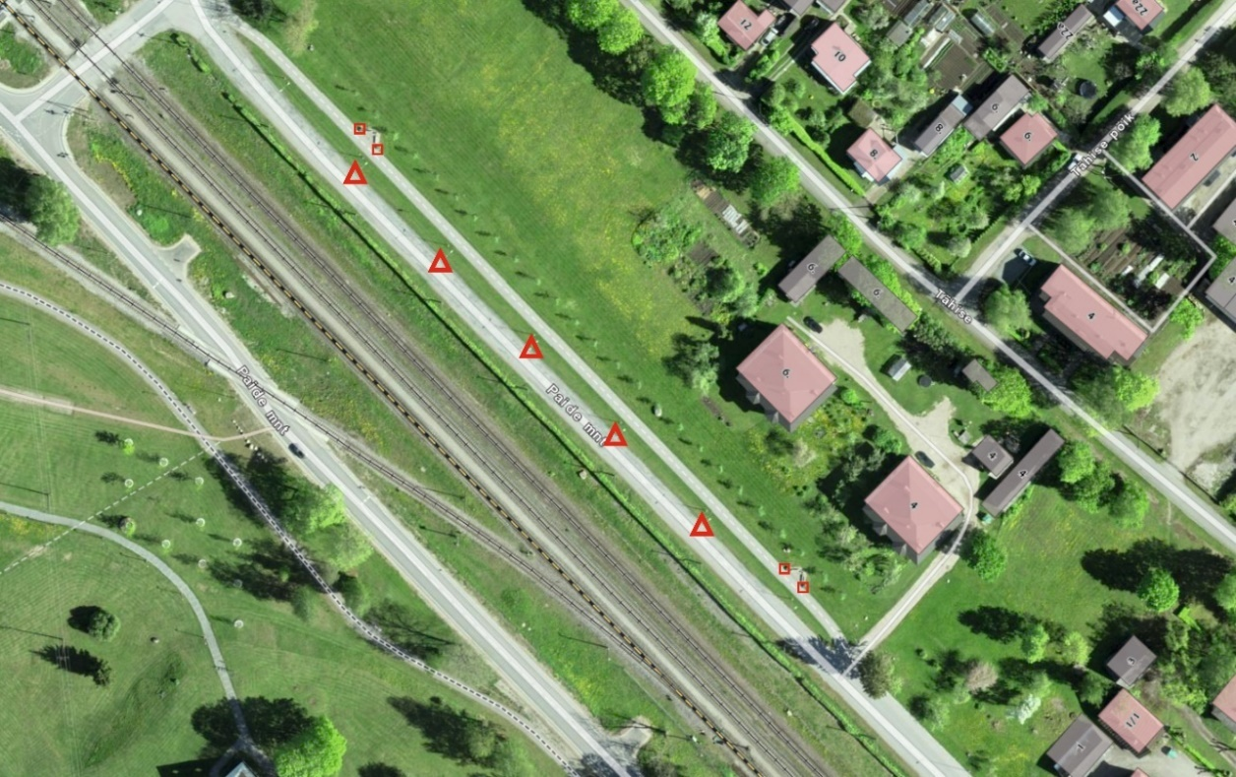
Lillekonteinerite asukohad tähistatud punase ruuduga ja amplid kolmnurgaga
3. Koidu/ Vasara rist (kõnnitee)
- 3 lillekonteinerit 630x630xh375mm- teha esimene ja teine istutus

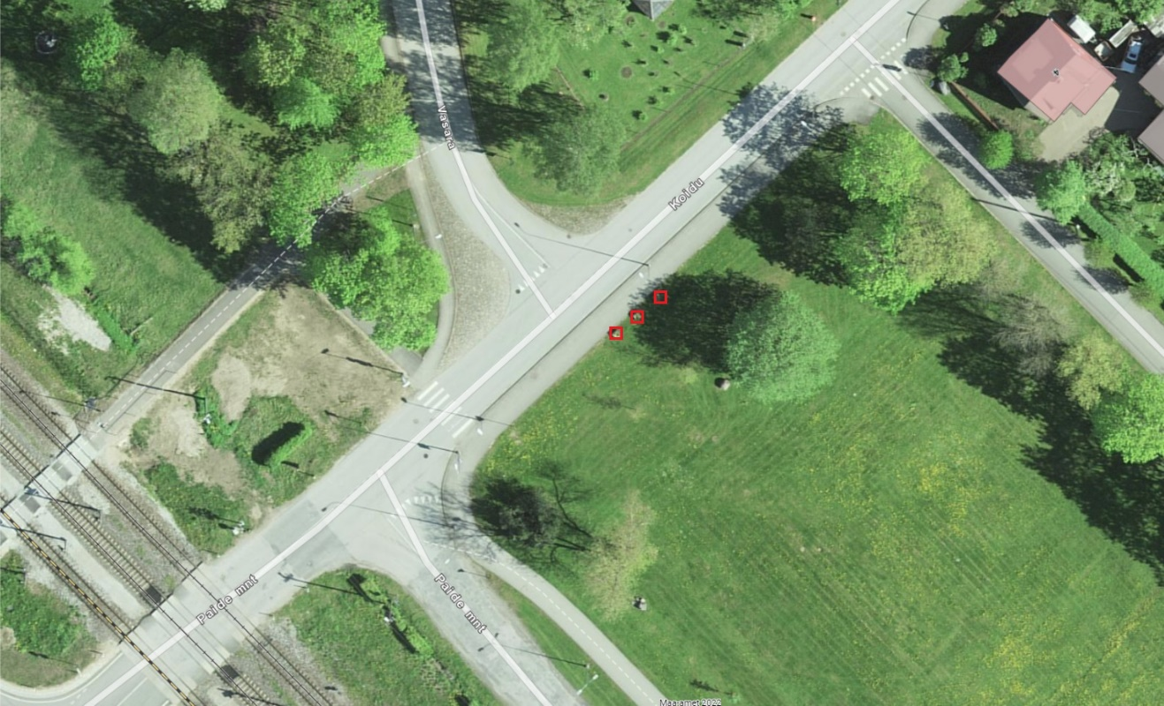
Lillekonteinerite asukohad tähistatud punase ruuduga

4. EPT
- 3 lillekonteinerit d850mm h310mm- teha üks istutus mai lõpul

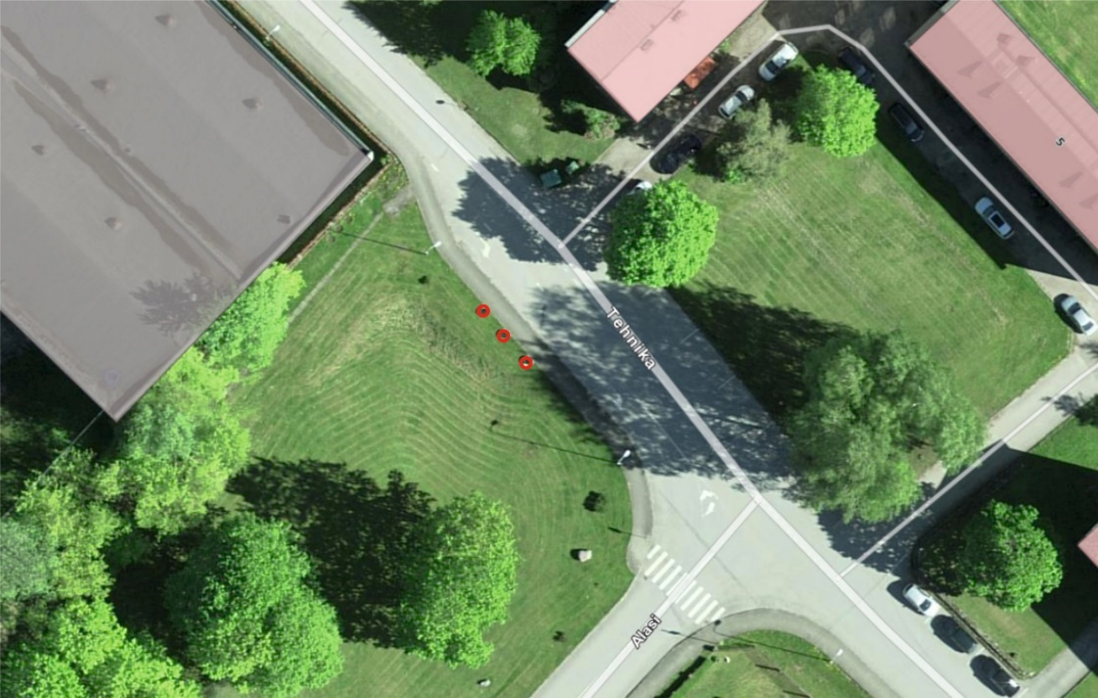
Lillekonteinerite asukohad tähistatud punase ringiga

5. Halduskeskus
- 4 lillekonteinerit d850mm h310mm- teha nii esimene kui teine istutus
- 3 lillekonteinerit (suur ristkülik, maja servas)- teha üks istutus mai viimasel dekaadil

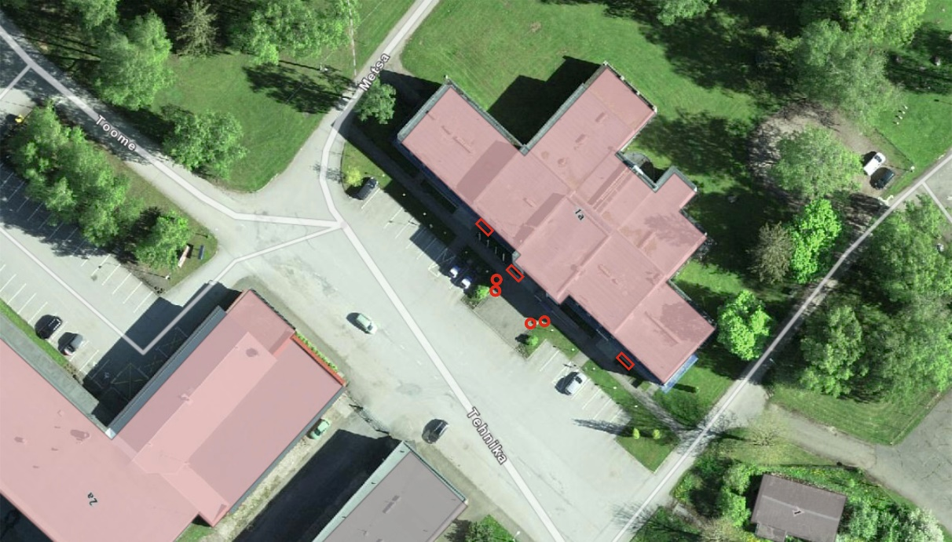
Lillekonteinerite asukohad tähistatud punase ristkülikuga ja punase ringiga

6. Koidu/Kesk tn ringtee
- 1 ampel Jiflor d800mm h330mm- paigaldusaeg mai lõpp- juuni algus
- peenar- istutus mai lõpp- juuni algus

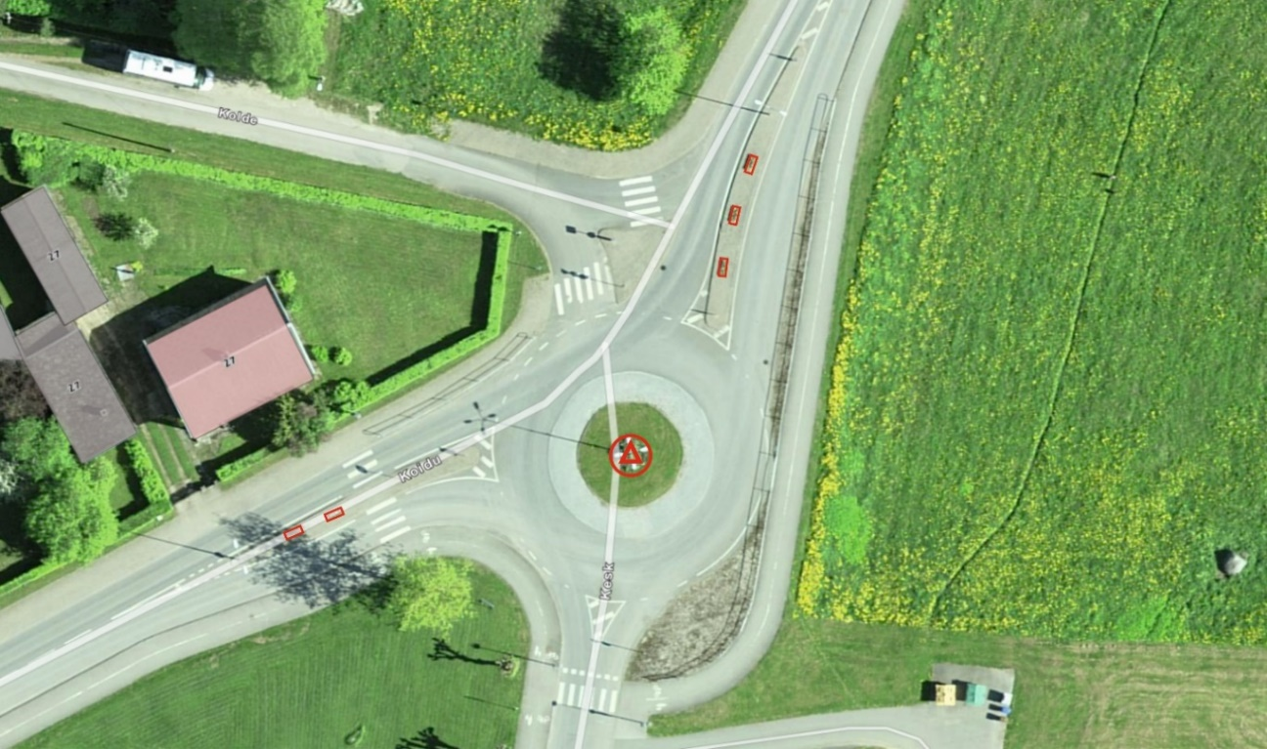
Lillekonteinerite asukohad tähistatud punase ristkülikuga (reaalsuses puuduvad), ampel kolmnurgaga ja peenar punase ringiga

7. Ääsi bussijaam
- 2 lillekonteinerit d850mm h310mm- üks istutus mai lõpul

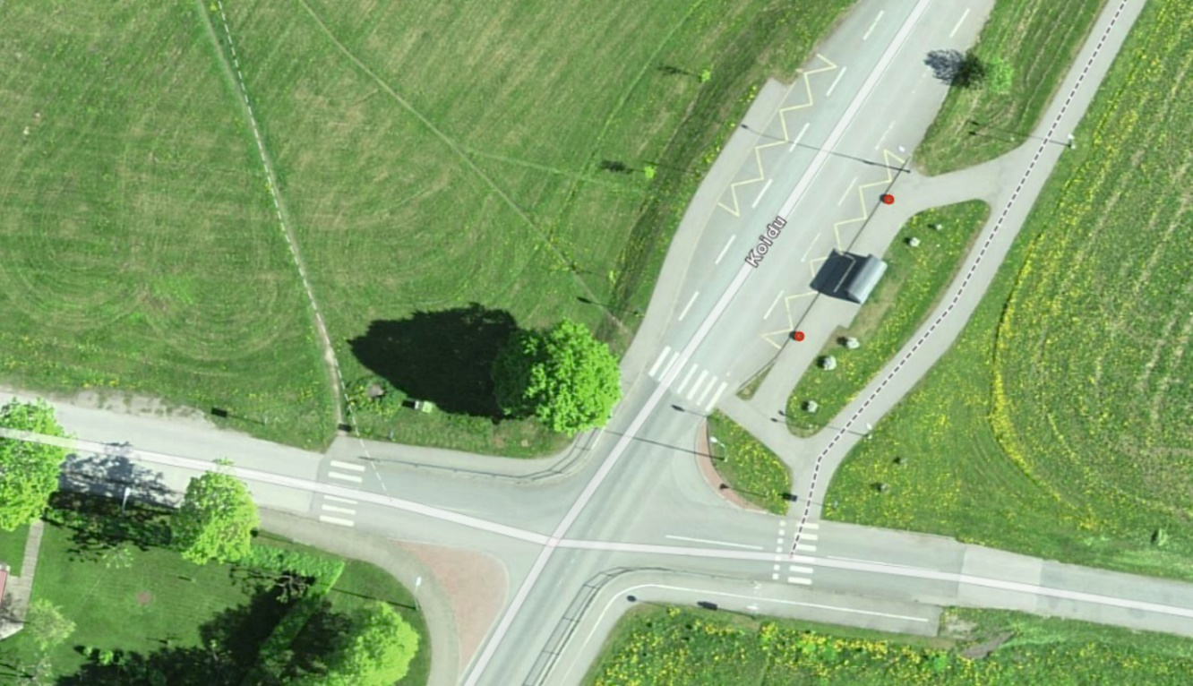
Lillekonteinerite asukohad tähistatud punase ringiga

8. Maxima pood/Kooli
- 3 lillekonteinerit d850mm h310mm- üks istutus mai lõpul (üks konteiner kooli juures ülekäiguraja juures

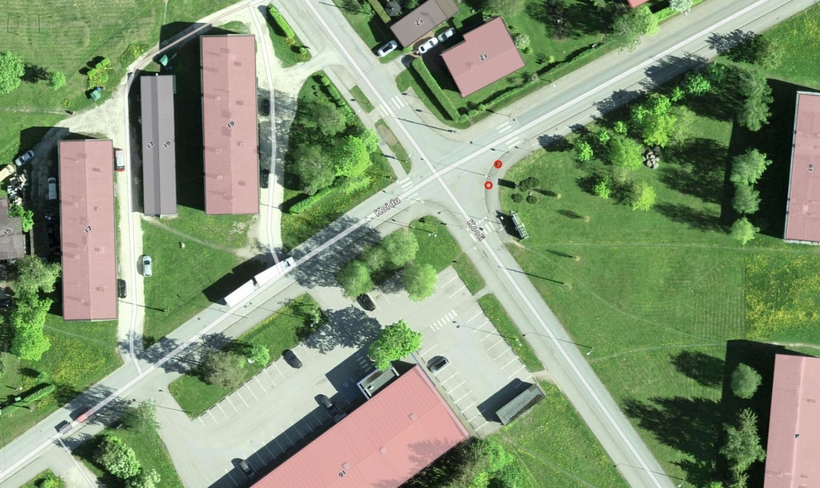
Lillekonteinerite asukohad tähistatud punase ringiga

9. Tehnika tn 24/ Kesk tn
- 4 lillekonteinerit d850mm h310mm- Tehnika tn ääres- üks istutus mai lõpul
- 5 lillekonteinerit Grossi poe ees- esimene ja teine istutus
- 2 lillekonteinerit d920mm h700mm- üks istutus mai lõpul

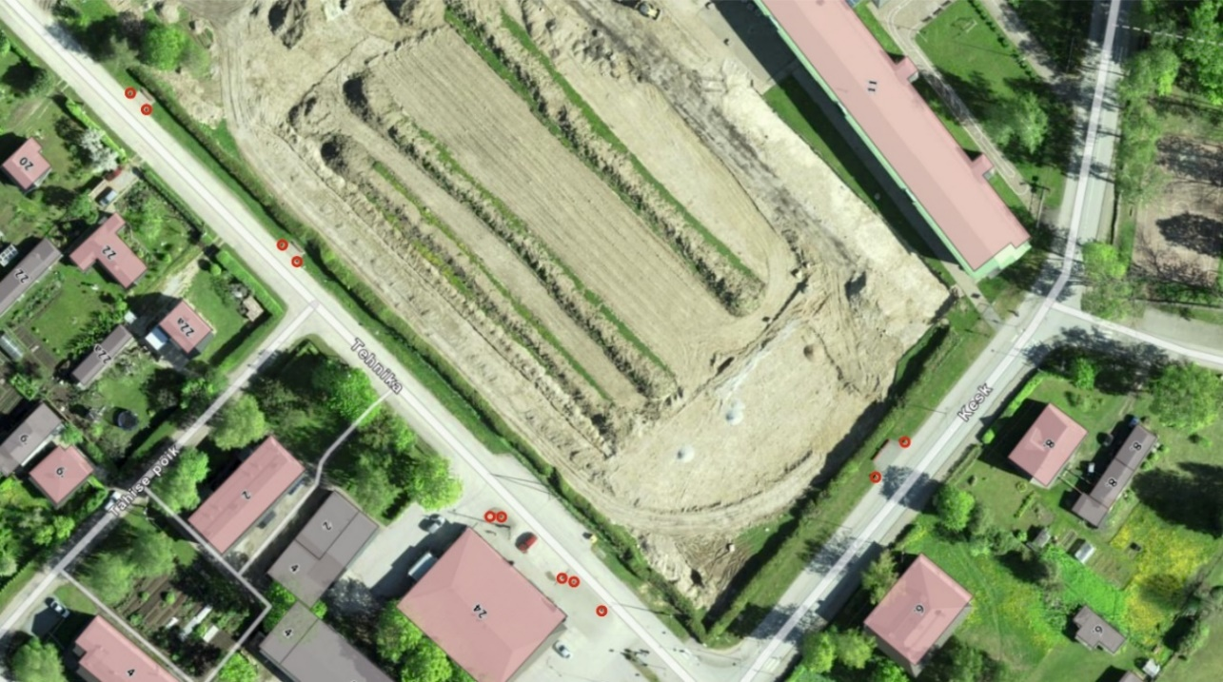
Lillekonteinerite asukohad tähistatud punase ringiga

10. Tamsalu 500 sammas
- 3 lillekonteinerit d850mm h310mm- teha esimene ja teine istutus

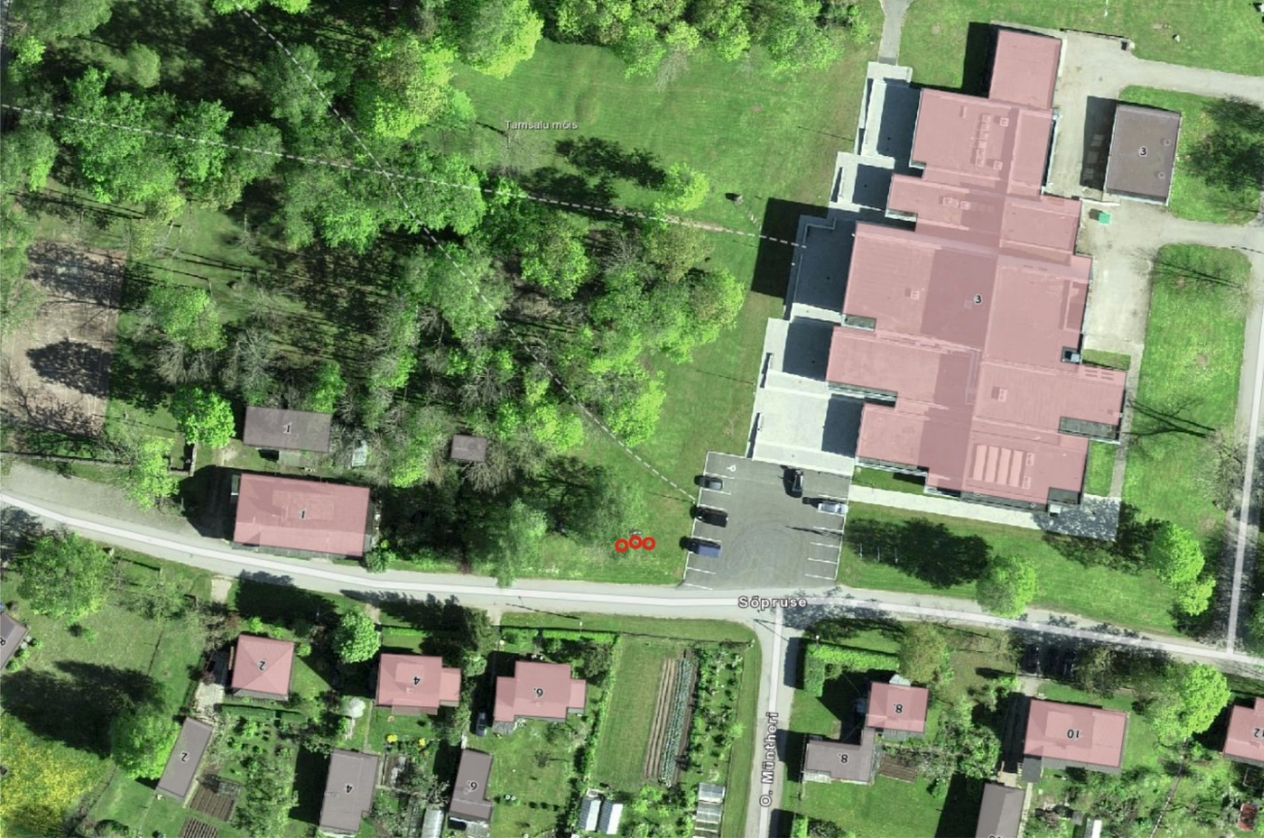
Lillekonteinerite asukohad tähistatud punase ringiga
11. Turg
- 10 lillekonteinerit d850mm h310mm- teha esimene ja teine istutus

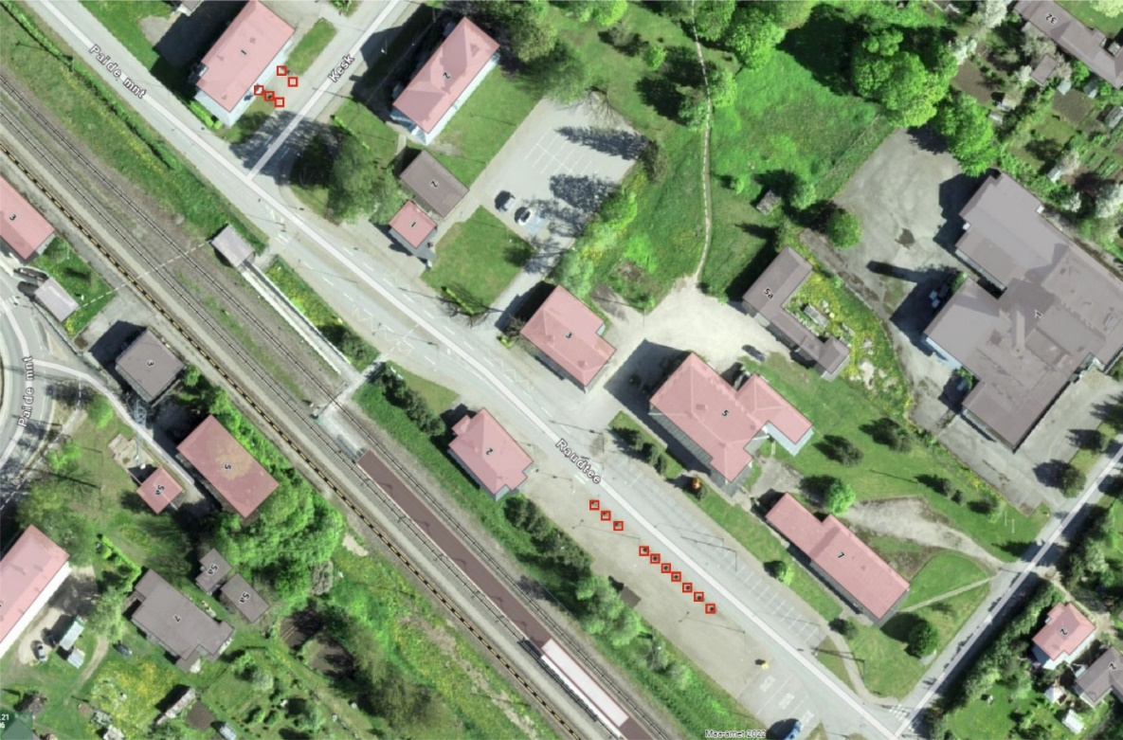
Lillekonteinerite asukohad tähistatud punase ruuduga

Kevad- ja suvelillede kogused Tamsalu linn 2024

Objekt | Liik/sort | Kogus (tk)
1. Paide mnt kergliiklustee
-lillekonteinerid d920mm h700mm- 6 tk

Istutus mai lõpul. Ühte kasti 12 taime | Argentiina raudürt Violetta/1 tk kasti keskele | 6
 | Kalevikepp Geyser White- 2 tk kasti keskele | 12
 | Ilubataat Marguerite/2 tk kasti serva | 12
 | Lamav käokuld Silver/kasti 1 tk serva | 6
 | Luuderohulehine pelargoon Ville de Paris Red/ 3 tk kasti serva | 18
 | Hübriidbegoonia Big DeLuXXe Rose Bronze Leaf/ 3 tk kasti keskele | 18
Paide mnt kergliiklustee tunnel -lillekonteinerid d 630 mm h370mm- 2tk
I istutus aprilli keskel | Sarvkannikesed, eri kirkad värvid/ 12 tk kasti | 24
II istutus juuni III dekaadil  11 taime kasti | Stepirohi Ponytails/ kasti 1 tk keskele | 2
 | Kalevikepp Lollipop Pink/ kasti 2 tk keskele | 4
 | Ilunõges Kong Mix/ kasti 4 tk serva | 8
 | Petunia Mini Vista Hot Pink/ 4 tk kasti serva | 8
2. Paide mnt kergliiklustee – lillekonteinerid 630x630xh375mm- 4 tk

I istutus aprilli II pool | Suureõielised võõrasemad, erinevad kirkad värvid/ 12 tk kasti | 48
II istutus juuni lõpus  10 taime kasti | Hiidhirss Vertigo/ kasti keskele 1 tk | 4
 | Kalevikepp Geyser White/ 1 tk kasti keskele | 4
 | Ilubataat Marquerite/ servadesse 2 tk | 8
 | Rippuv petuunia Vista: 6 tk servadesse  2 roosat, 2 valget, 2 punast | 24
Kergliiklustee amplid Jiflor 600- 5 tk.  Väljapanek mai III- juuni I dekaad | Petunia Vista Bubblegum (4 tk amplisse), Silverberry (2 tk amplisse) ja Paradise (4 tk amplisse)segu. Ühte amplisse 10 taime
3. Koidu/ Vasara rist (kõnnitee) -lillekonteinerid 630x630xh375mm- 3 tk

Istutus mai lõpul.  Kastis 11 taime. | Hiidhirss Vertigo/ keskele 1 taim | 3
 | Kalevikepp Geyser White/ keskele 2 taime | 6
 | Ilubataat Marquerite/ 2 taime servadesse | 6
 | Ripp-petuunia Vista 2 roosat, 2 valget ja 2 punast/ servadesse | 18
4. EPT -lillekonteinerid d850mm h310mm- 3 tk
II istutus mai lõpul. Ühte kasti 11 taime | Argentiina raudürt Violetta/1 tk kasti | 3
 | Kalevikepp Geyser White/ 1 tk kasti keskele | 3
 | Ilubataat Marguerite/ kasti 2 tk serva | 6
 | Lamav käokuld Silver/kasti 1 tk serva | 3
 | Luuderohulehine pelargoon Ville de Paris Red/ 3 tk kasti serva | 9
 | Hübriidbegoonia Big DeLuXXe Rose Bronze Leaf/ 3 tk kasti keskele | 9
5. Halduskeskus -lillekonteinerid d850mm h310mm- 4 tk

I istutus aprilli teine pool | Suureõielised võõrasemad, kasti 17 tk.  Erinevate kirgaste värvide segu. | 68
II istutus juuni lõpp nendesse, milles olid võõrasemad.  Ühte kasti 11 taime | Hiidhirss Vertigo/ keskele 1 taim | 4
 | Kalevikepp Geyser White/ keskele 2 taime | 8
 | Ilubataat Marquerite/servadesse 2 tk | 8
 | Ripp-petuunia Vista 2 roosat, 2 valget ja 2 punast/ servadesse | 24
Halduskeskus, istutusalad- 3 ala

Istutus mai lõpp | India kanna, tumedalehine - alade keskele | 6
 | Ilubataat ’Marquerite’- servadesse | 9
 | Tiiviklill Abanico Blue- servadesse | 9
 | Lõvilõug Sonnet Yellow ja Scarlet Orange’ segu- keskele täiteks | 20
 | Madal tagetes Bonanza Orange ja Gold segu- lõvilõugade ette | 40
6. Koidu/Kesk tn ringtee -1 ampel Jiflor 800mm
Paigaldus mai lõpul | Amplis 12 taime: Ripp-petuunia Vista. Bubblegum 4 tk, Paradise 4 tk, Silverberry 4 tk | 12 taime
Koidu/Kesk tn ringtee -peenar

Istutus mai III dekaadil | Lõvilõug ’Sonnet Mix’, eri kirkate värvide segu | 50
7. Ääsi bussijaam -lillekonteinerid d850mm h310mm, 2 tk

Istutus mai III dekaadil.  Kastis kokku 11 taime | Argentiina raudürt Violetta/1 tk kasti | 2
 | Kalevikepp Geyser White/ 1 tk kasti keskele | 2
 | Ilubataat Marguerite/ kasti 2 tk serva | 4
 | Lamav käokuld Silver/kasti 1 tk serva | 2
 | Luuderohulehine pelargoon Ville de Paris Red/ 3 tk kasti serva | 6
 | Hübriidbegoonia Big DeLuXXe Rose Bronze Leaf/ 3 tk kasti keskele | 6
8. Maxima pood/Kooli -lillekonteinerid d850mm h310mm, 3 tk

Istutus mai III dekaadil.  Kastis kokku 11 taime. | Hiidhirss Vertigo/1 tk kasti | 3
 | Kalevikepp Geyser White/ 1 tk kasti keskele | 3
 | Ilubataat Marguerite/ kasti 2 tk serva | 6
 | Lamav käokuld Silver/kasti 1 tk serva | 3
 | Luuderohulehine pelargoon Ville de Paris Red/ 3 tk kasti serva | 9
 | Hübriidbegoonia Big DeLuXXe Rose Bronze Leaf/ 3 tk kasti keskele | 9
9. Kesk tn- staadioni servas läbim 900- 2 tk

Istutus mai lõpul.  Ühte kasti 12 taime | Argentiina raudürt ’Violetta’/1 tk kasti keskele | 2
 | Kalevikepp Geyser White/ 2 tk kasti keskele | 4
 | Ilubataat ’Marguerite’/ kasti 2 tk serva | 4
 | Lamav käokuld ’Silver’/kasti 1 tk serva | 2
 | Luuderohulehine pelargoon ’Ville de Paris Red’- 3 tk kasti serva | 6
 | Hübriidbegoonia ’Big DELuXXE Rose Bronze Leaf’/ 3 tk kasti keskele | 6
Tehnika tn Grossi poe ees 5 tk, eri mõõtudes ümarad
I istutus | Suureõielised võõrasemad: erinevad kirkad toonid/ 15 tk kasti | 75
II istutus juuni lõpul.  Ühte kasti 10 taime | Stepirohi ’Ponytails’/ kasti 1 tk keskele | 5
 | Kelevikepp Lollipop Pink/ kasti 2 tk keskele | 10
 | Lamav käokuld ’Silver’/ kasti keskele 1 taim | 5
 | Ilunõges ’Kong Mix’/ kasti 3 tk serva | 15
 | Petunia Mini Vista Hot Pink/ 3 tk kasti serva | 15
Tehnika tn serv pinkide ääres 4 tk
Lillekonteinerid d 850 mm
Istutus mai lõpul.  Kasti kokku 11 taime. | Argentiina raudürt Violetta/1 tk kasti | 4
 | Kalevikepp Geyser White/ 1 tk kasti keskele | 4
 | Ilubataat Marguerite/ kasti 2 tk serva | 8
 | Lamav käokuld Silver/kasti 1 tk serva | 4
 | Hübriidbegoonia Big DeLuXXe Rose Bronze Leaf/ 3 tk kasti keskele | 12
 | Luuderohulehine pelargoon Ville de Paris Red/ 3 tk kasti serva | 12
10. Tamsalu 500 sammas - lillekonteinerid d850mm h310mm- 3 tk

I istutus aprilli II pool | Sarvkannikesed, erinevad kirkad värvid/ 16 tk kasti | 48
II istutus juuni III dekaadil | Hübriidbegoonia Big DeLuXXE Rose Bronze Leaf /6 tk kasti keskele | 18
 | Lamav käokuld 2 tk kasti taha servadesse | 6
 | Ilubataat Marquerite/ 2 tk kasti ette servadesse | 6
 | Ripplobeelia Laura Blue või analoog- 4 tk istutuste vahele täiteks | 12
11. Turg -lillekonteinerid 630x630xh375mm- 10 tk

I istutus aprilli II pool | Suureõielised võõrasemad, erinevad kirkad värvid/ 12 tk kasti | 120
II istutus juuni lõpus | Hiidhirss Vertigo/ kasti keskele 1 tk | 10
 | Argentiina raudürt ’Violetta’- 1 tk keskele | 10
 | Ilubataat Marquerite | 20
 | Rippuv petuunia Vista: 6 tk servadesse  2 roosat, 2 valget, 2 punast | 60

